2.02.08 Budget
Die Maske Budget verwaltet die projektbezogenen Budgets im System. Hier kann ein Budgetposten über eine beliebige Kostenart für ein Projekt definiert werden. Hierbei können interne Budgets (also Kostenvorgaben/Plankosten) und/oder externe Budgets (Posten, die projektbezogen weiterbelastet werden sollen, wie Reise- oder Fahrtkosten) definiert werden. Diese Budgetposten werden im System mit den erfassten Kosten verglichen, als Basis unterschiedlicher Plan/Ist-Vergleiche.
Die Maske besteht aus folgenden Elementen:

Stammblatt
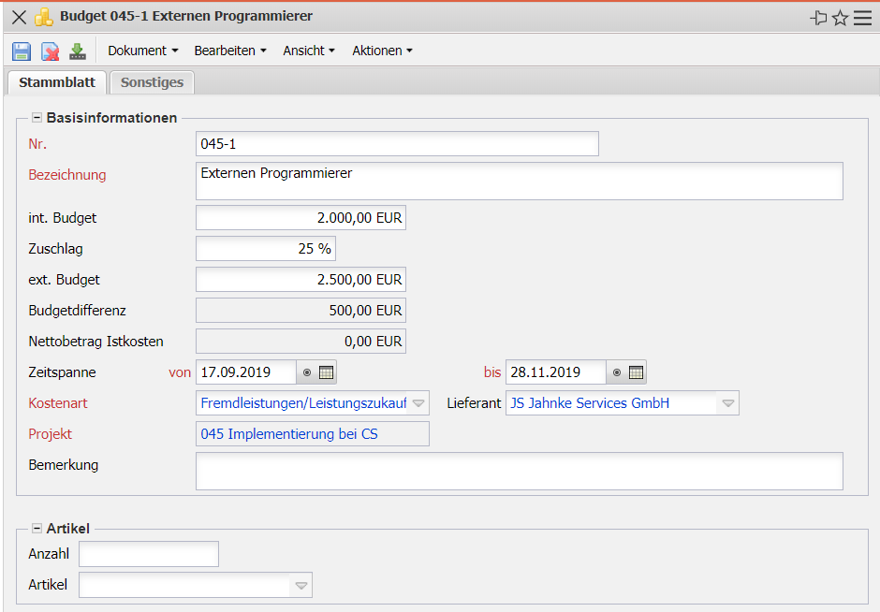
- Basisinformationen:
  - Nr: Im Feld Nummer wird vom System eine eindeutige Nummer für den Budgetposten vergeben. Das Feld Nummer ist auch nach Anlage editierbar.
  - Bezeichnung: Dieses Feld kennzeichnet die Bezeichnung des Budgetpostens.
  - int. Budget: Dieses Feld definiert das interne Budget (also die Kostenvorgabe) für den ausgewählten Budgetposten. Diese internen Budgets gehen in die internen Plankosten des Projektes ein.
  - Zuschlag: Dieses Feld ermöglicht die Erfassung eines Zuschlags für das Budget. Wenn der Zuschlag hinterlegt ist, bestimmt das System aus den internen Budget und Zuschlag das externe Budget.
  - externes Budget: Dieses Feld definiert das externe Budget (also die Beträge, die projektbezogen weiterbelastet werden sollen) für den ausgewählten Budgetposten. Diese externen Budgets gehen in die Plan-Erlöse des Projektes ein und können in das Angebot übernommen werden.
  - Budgetdifferenz: Dieses Feld berechnet die Differenz zwischen internen und externen Budget.
  - Nettobetrag Istkosten: Falls in den Kostenerfassungen dieses Budget zugeordnet ist, werden im Budget diese istkosten angezeigt.
  - Zeitspanne (von/bis): Die Felder kennzeichnen den Beginn und das Ende für die Gültigkeit des Budgetpostens. Bei Auswahl eines Projektes werden diese Felder mit dem Beginn und Ende des zugewiesenen Projektes vorbelegt.
  - Kostenart: Dieses Feld definiert die Kostenart für den definierten Budgetposten. Diese Kostenarten werden später mit den erfassten Kosten im Rahmen der Plan/Ist-Vergleiche verglichen und können in der Maske Kostenarten definiert und geändert werden.
  - Projekt: Dieses Feld definiert das Projekt, zu dem der definierte Budgetposten gehört. Ein Budgetposten kann sowohl einem Hauptprojekt als auch einem Unterprojekt zugeordnet werden. Die Projekte können in der Maske Projekt definiert und geändert werden.
  - Produkt: Dieses Feld ist in der Standardversion ohne Funktion.
  - Lieferant: Dieses Feld kennzeichnet den Lieferanten für das definierte Budget. Wenn für dieses Projekt Eingangsrechnungen (Fremdrechnung) erfasst werden, gleicht das System die Beträge mit den Budget ab (und warnt bei Budget-Überschreitungen). Die Lieferanten können in der Maske Kontakt (mit der Kontaktart Lieferant) definiert und geändert werden.
  - Bemerkung: Dieses Feld ermöglicht die Eingabe von Bemerkungen zum Budgetposten.
- Artikel:
  - Anzahl, Artikel: Hier kann die Anzahl und die Art einer Fremdleistung angegeben werden, wenn sich der Budgetposten auf Fremdleistungen (beispielsweise Datenbanken, Hardware, ...) bezieht. Nach Betätigung des grünen Häkchens, werden aus den Ein- und Verkaufspreisen der Fremdleistung die internen und externen Budgets vom System bestimmt.
- Stammblatt:
  - Budgetperiode: Dieses Feld ist in der Standardversion ohne Funktion.

Sonstiges
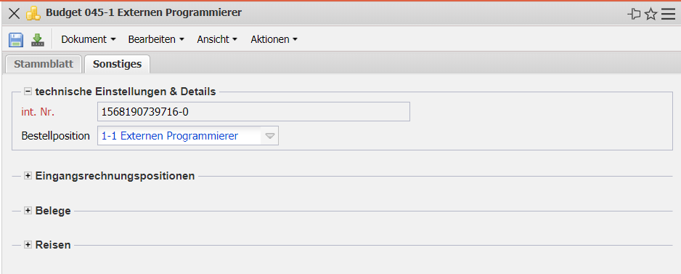
- techn. Einstellungen & Details:
  - int. Nr.: Dieses alphanumerische Feld kennzeichnet das Budget eindeutig. Diese Nummer wird vom System vorgeschlagen.
  - Bestellposition: Dieses Feld enthält eine Verlinkung auf die Bestellposition (wenn das Budget in die Bestellung übernommen worden ist)
- Eingangsrechnungsposition: Dieses Feld enthält eine Verlinkung auf die Eingangsrechnungsposition (wenn das Budget in die Eingangsrechnung übernommen worden ist)
- Belege: Dieses Feld enthält eine Verlinkung auf die Belege (wenn das Budget im Beleg zugeordnet worden ist)
- Reisen: Dieses Feld enthält eine Verlinkung auf die Reisen (wenn das Budget in der Reise zugeordnet worden ist)

